Діни қызмет саласындағы мемлекеттік көрсетілетін қызметтер регламенттерін бекіту туралы
Күшін жойған
Солтүстік Қазақстан облысы әкімдігінің 2015 жылғы 10 қыркүйектегі № 356 қаулысы. Солтүстік Қазақстан облысының Әділет департаментінде 2015 жылғы 12 қазанда N 3406 болып тіркелді. Күші жойылды - Солтүстік Қазақстан облысы әкімдігінің 2017 жылғы 4 желтоқсандағы № 477 қаулысымен
Ескерту. Күші жойылды - Солтүстік Қазақстан облысы әкімдігінің 04.12.2017 № 477 қаулысымен (алғашқы ресми жарияланған күнінен кейін күнтізбелік он күн өткен соң қолданысқа енгізіледі).
"Мемлекеттік көрсетілетін кызметтер туралы" Қазақстан Республикасының 2013 жылғы 15 сәуірдегі Заңының 16-бабы 3-тармағына сәйкес Солтүстік Қазақстан облысының әкімдігі ҚАУЛЫ ЕТЕДІ:
1. Қоса беріліп отырған:
1) "Миссионерлік қызметті жүзеге асыратын тұлғаларды тіркеуді және қайта тіркеуді жүргізу" мемлекеттік көрсетілетін қызмет регламенті;
2) "Діни әдебиетті және діни мазмұндағы өзге де ақпараттық материалдарды, діни мақсаттағы заттарды тарату үшін арнайы тұрақты үй-жайлардың орналастырылуын бекіту туралы шешім беру" мемлекеттік көрсетілетін қызмет регламенті;
3) "Діни іс-шараларды өткізуге арналған үй-жайларды ғибадат үйлерінен (ғимараттарынан) тыс жерлерде орналастыруға келісу туралы шешім беру" мемлекеттік көрсетілетін қызмет регламенті бекітілсін.
2. Осы қаулының орындалуын бақылау облыс әкімінің жетекшілік ететін орынбасарына жүктелсін.
3. Осы қаулы алғашқы ресми жарияланған күнінен кейін күнтізбелік он күн өткен соң қолданысқа енгізіледі.
Солтүстік Қазақстан  облысының әкімі | Е. Сұлтанов
Солтүстік Қазақстан облысы әкімдігінің 2015 жылғы 10 қыркүйектегі № 356 қаулысымен бекітілген
"Миссионерлік қызметті жүзеге асыратын тұлғаларды тіркеуді және қайта тіркеуді жүргізу" мемлекеттік көрсетілетін қызмет регламенті
Жалпы ережелер
1. "Миссионерлік қызметті жүзеге асыратын тұлғаларды тіркеуді және қайта тіркеуді жүргізу" мемлекеттік көрсетілетін қызмет регламенті (бұдан әрі – мемлекеттік көрсетілетін қызмет) "Діни қызмет саласындағы мемлекеттік көрсетілетін қызметтер стандарттарын бекіту туралы" Қазақстан Республикасы Мәдениет және спорт министрінің 2015 жылғы 23 сәуірдегі № 147 бұйрығымен (Нормативтік құқықтық актілерді мемлекеттік тіркеу тізілімінде № 11183 болып тіркелген) бекітілген "Миссионерлік қызметті жүзеге асыратын тұлғаларды тіркеуді және қайта тіркеуді жүргізу" мемлекеттік көрсетілетін қызмет стандартына (бұдан әрі – стандарт) сәйкес әзірленген, осы мемлекеттік көрсетілетін қызмет регламентіне 1-қосымшаға сәйкес облыстың жергілікті атқарушы органы (бұдан әрі – көрсетілетін қызметті беруші) көрсетеді.
Өтінішті қабылдау және мемлекеттік қызмет көрсету нәтижелерін беру көрсетілетін қызметті берушінің кеңсесі арқылы жүзеге асырылады.
2. Мемлекеттiк қызметті көрсету нысаны: қағаз түрінде.
3. Мемлекеттiк қызметті көрсету нәтижесi – осы мемлекеттік көрсетілетін қызмет регламентіне 2-қосымшаға сәйкес нысан бойынша миссионерді тіркеу (қайта тіркеу) туралы куәлік (бұдан әрі – куәлік) не мемлекеттік қызметті көрсетуден бас тарту туралы дәлелденген жауап.
Мемлекеттiк көрсетілетін қызметтен бас тартуға мыналар негіз болып табылады:
1) дінтану сараптамасының теріс қорытындысы;
2) конституциялық құрылысқа, қоғамдық тәртіпке, адамның құқықтары мен бостандықтарына, тұрғындардың денсаулығы мен адамгершілігіне қатер төндіретін миссионерлік қызмет.
Мемлекеттік көрсетілетін қызмет нәтижесін ұсыну нысаны – қағаз түрінде.
Мемлекеттiк көрсетілетін қызмет жеке тұлғаларға (бұдан әрі – көрсетілетін қызметті алушы) тегiн көрсетiледi.
2. Мемлекеттік қызметті көрсету процесінде көрсетілетін қызметті берушінің құрылымдық бөлімшелерінің (қызметкерлерінің) іс-қимылы тәртібін сипаттау
4. Мемлекеттік қызметті көрсету бойынша рәсімді (іс-қимылды) бастауға негіздеме көрсетілетін қызметті алушының (не сенімхат бойынша оның өкілінің) көрсетілетін қызметті берушіге мына құжаттарды қоса берген өтініші болып табылады:
1) осы мемлекеттік көрсетілетін қызмет регламентіне 3-қосымшаға сәйкес нысан бойынша миссионерді тіркеуге (қайта тіркеуге) өтініш;
2) көрсетілетін қызметті алушы паспортының немесе жеке куәлігінің көшірмесі;
3) діни бірлестік атынан миссионерлік қызметті жүзеге асыруға құқығы бар діни бірлестік берген құжат;
4) куәлік көшірмесі немесе мемлекеттік тіркеу (қайта тіркеу) туралы анықтама және миссионер өкілі болып табылатын діни бірлестіктің жарғысының көшірмесі;
5) миссионерлік қызметке арналған діни әдебиет, діни мазмұндағы өзге де ақпараттық материалдар, діни мақсаттағы заттар.
Шетелдіктер мен азаматтығы жоқ тұлғалар Қазақстан Республикасында миссионер ретінде тіркелу үшін қосымша мынадай құжаттарды ұсынады:
1) миссионер өкілдік етіп отырған діни бірлестіктің шет мемлекеттің заңнамасы бойынша ресми тіркелгенін куәландыратын заңдастырылған немесе апостиль қойылған құжат;
2) Қазақстан Республикасында тіркелген діни бірлестіктің шақыру құжаты.
Шет тіліндегі құжаттар мемлекеттік және орыс тілдерінде аудармасының дұрыстығы Қазақстан Республикасында нотариалды куәландырылған және аударманы жүзеге асырған аудармашының қолының түпнұсқалығы Қазақстан Республикасында нотариалды куәландырылған түрінде ұсынылады.
5. Мемлекеттік қызмет көрсету процесінің құрамына кіретін әрбір рәсімнің (іс-қимылдың) мазмұны, оның орындалу ұзақтығы:
1-рәсім – көрсетілетін қызметті беруші кеңсесінің қызметкері көрсетілетін қызметті алушының құжаттар топтамасын қабылдауды жүзеге асырады, құжаттарды тіркейді және көрсетілетін қызметті алушыға көрсетілетін қызметті берушінің мөртабаны қойылған, кіріс құжаттарының күні, қабылданған уақыты мен нөмірі қамтылған, құжаттарды қабылдаған тұлғаның тегі, аты, әкесінің аты көрсетілген өтініштің көшірмесін 15 (он бес) минут ішінде береді;
2-рәсім – көрсетілетін қызметті беруші кеңсесінің қызметкері құжаттар топтамасын көрсетілетін қызметті беруші басшысына бұрыштаманы ресімдеу үшін 15 (он бес) минут ішінде жолдайды;
3-рәсім – көрсетілетін қызметті беруші басшысы көрсетілетін қызметті берушінің жауапты қызметкерін айқындайды, тиісті бұрыштаманы қояды және құжаттар топтамасын көрсетілетін қызметті берушінің жауапты қызметкеріне 4 (төрт) сағат ішінде береді;
4-рәсім – көрсетілетін қызметті берушінің жауапты қызметкері құжаттар топтамасының осы регламенттің 4-тармағының талаптарына сәйкес келуін тексереді және зерделейді, мемлекеттік қызмет көрсету нәтижесінің жобасын не мемлекеттік қызмет көрсетуден бас тарту туралы дәлелденген жауапты (бұдан әрі – мемлекеттік қызмет көрсетудің нәтижесі) күнтізбелік 28 (жиырма сегіз) күн ішінде дайындайды;
5-рәсім – көрсетілетін қызметті берушінің жауапты қызметкері мемлекеттік қызмет көрсетудің нәтижесін көрсетілетін қызметті беруші басшысына қол қою үшін 15 (он бес) минут ішінде береді;
6-рәсім – көрсетілетін қызметті берушінің басшысы мемлекеттік қызмет көрсету нәтижесіне 4 (төрт) сағат ішінде қол қояды;
7-рәсім – көрсетілетін қызметті берушінің басшысы мемлекеттік қызмет көрсетудің қол қойылған нәтижесін көрсетілетін қызметті беруші кеңсесіне 10 (он) минут ішінде жолдайды;
8-рәсім – көрсетілетін қызметті беруші кеңсесінің қызметкері мемлекеттік қызмет көрсету нәтижесін көрсетілетін қызметті алушыға 10 (он) минут ішінде.
6. Келесі рәсімді (іс-қимылды) орындауды бастау үшін негіз болатын мемлекеттік қызметті көрсету бойынша рәсімнің (іс-қимылдың) нәтижесі:
1) көрсетілетін қызметті алушының құжаттар топтамасын қабылдау және тіркеу;
2) көрсетілетін қызметті беруші басшысының көрсетілетін қызметті алушы құжаттарының топтамасын алуы;
3) көрсетілетін қызметті берушінің жауапты қызметкерін айқындау және көрсетілетін қызметті беруші басшысының бұрыштамасын ресімдеу;
4) көрсетілетін қызметті берушінің жауапты қызметкерінің құжаттар топтамасын зерделеу және мемлекеттік қызмет көрсету нәтижесінің жобасын дайындау үшін алуы;
5) мемлекеттік қызмет көрсету нәтижесінің жобасын көрсетілетін қызметті беруші басшысына қол қою үшін беру;
6) көрсетілетін қызметті беруші басшысының мемлекеттік қызмет көрсету нәтижесіне қол қоюы;
7) көрсетілетін қызметті беруші кеңсесі қызметкерінің мемлекеттік қызмет көрсету нәтижесін алуы;
8) мемлекеттік қызмет көрсету нәтижесін көрсетілетін қызметті алушыға беру.
3. Мемлекеттік қызметті көрсету процесінде көрсетілетін қызметті берушінің құрылымдық бөлімшелерінің (қызметкерлерінің) өзара іс-қимылы тәртібін сипаттау
7. Мемлекеттік қызмет көрсету процесіне қатысатын құрылымдық бөлімшелердің (қызметкерлердің) тізбесі:
1) көрсетілетін қызметті беруші кеңсесінің қызметкері;
2) көрсетілетін қызметті берушінің басшысы;
3) көрсетілетін қызметті берушінің жауапты қызметкері.
8. Құрылымдық бөлімшілер (қызметкерлер) арасындағы рәсімдердің (іс-қимылдардың) реттілігін сипаттау, әрбір рәсімнің (іс-қимылдың) ұзақтығы:
1) көрсетілетін қызметті беруші кеңсесінің қызметкері көрсетілетін қызметті алушының құжаттар топтамасын қабылдауды жүзеге асырады, құжаттарды тіркейді және көрсетілетін қызметті берушінің мөртабаны қойылған, кіріс құжаттарының қабылданған күні, уақыты және нөмірі қамтылған, құжаттарды қабылдаған тұлғаның тегі, аты, әкесінің аты көрсетілген өтініштің көшірмесін көрсетілетін қызметті алушыға 15 (он бес) минут ішінде береді;
2) көрсетілетін қызметті беруші кеңсесінің қызметкері құжаттар топтамасын көрсетілетін қызметті беруші басшысына бұрыштаманы ресімдеу үшін 15 (он бес) минут ішінде жолдайды;
3) көрсетілетін қызметті беруші басшысы көрсетілетін қызметті берушінің жауапты қызметкерін айқындайды, тиісті бұрыштаманы қояды және құжаттар топтамасын көрсетілетін қызметті берушінің жауапты қызметкеріне 4 (төрт) сағат ішінде береді;
4) көрсетілетін қызметті берушінің жауапты қызметкері құжаттар топтамасының осы регламенттің 4-тармағының талаптарына сәйкес келуін тексереді және зерделейді, мемлекеттік қызмет көрсету нәтижесінің жобасын күнтізбелік 28 (жиырма сегіз) күн ішінде дайындайды;
5) көрсетілетін қызметті берушінің жауапты қызметкері мемлекеттік қызмет көрсету нәтижесінің жобасын көрсетілетін қызметті беруші басшысына қол қою үшін 15 (он бес) минут ішінде береді;
6) көрсетілетін қызметті берушінің басшысы 4 (төрт) сағат ішінде мемлекеттік қызмет көрсету нәтижесіне қол қояды және көрсетілетін қызметті беруші кеңсесіне береді;
7) көрсетілетін қызметті беруші кеңсесі қызметкерінің мемлекеттік қызмет көрсету нәтижесін алуы 10 (он) минут ішінде;
8) мемлекеттік қызмет көрсету нәтижесін көрсетілетін қызметті алушыға беру 10 (он) минут ішінде.
Мемлекеттік қызмет көрсету процесіндегі рәсімдердің (іс-қимылдардың) ретін, көрсетілетін қызметті беруші құрылымдық бөлімшелерінің (қызметкерлерінің) өзара іс-қимылын толық сипаттау, сондай-ақ өзге де көрсетілетін қызметті берушілермен өзара іс-қимыл тәртібін сипаттау осы регламентке 4-қосымшаға сәйкес мемлекеттік қызмет көрсетудің бизнес-процестерінің анықтамалығында қамтып көрсетілген.
Мемлекеттік көрсетілетін қызмет Қазақстан Республикасы Инвестициялар және даму министрлігі Байланыс, ақпараттандыру және ақпарат комитетінің "Халыққа қызмет көрсету орталығы" шаруашылық жүргізу құқығындағы республикалық мемлекеттік кәсіпорнының Солтүстік Қазақстан облысы бойынша филиалы арқылы көрсетілмейді.
"Миссионерлік қызметті жүзеге асыратын тұлғаларды тіркеуді және қайта тіркеуді жүргізу" мемлекеттік көрсетілетін қызмет регламентіне 1-қосымша
Облыстық жергілікті атқарушы органның мекенжайы (көрсетілетін қызметті беруші)
Жергілікті атқарушы органның атауы | Заңды мекенжайы | Байланыс телефоны | Жұмыс кестесі
"Солтүстік Қазақстан облысының әкімдігі" мемлекеттік мекемесі | Петропавл қаласы Қазақстан Конституциясы көшесі, 58 | 8-7152-50-17-78 | Дүйсенбіден жұманы қоса, 13.00-ден 14.30-ға дейін түскі үзіліспен, сағат 09.00-ден 18.30-ға дейін, демалыс және мереке күндерін қоспағанда
"Миссионерлік қызметті жүзеге асыратын тұлғаларды тіркеуді және қайта тіркеуді жүргізу" мемлекеттік көрсетілетін қызмет регламентіне 2-қосымша
нысан

____________________________________________________________ әкімдігі
(облысының, республикалық маңызы бар қаланың және астананың)
Миссионерді тіркеу (қайта тіркеу) туралы
куәлік _________________________________________________
(тіркеу нөмірі)
_______ қаласы 20 жылғы " "
Осы куәлік "Діни қызмет және діни бірлестіктер туралы" 2011 жылғы 11 қазандағы Қазақстан Республикасының Заңына сәйкес ____________________________________________________________ берілген
(куәлік берілетін адамның тегі, аты, әкесінің аты (оның болған
жағдайында))
және миссионер ретінде 20___жылғы "___" ___________ тіркелгенін
растайды.
Өз қызметін жүзеге асыратын аумақ шегі: ____________________________
Алғашқы тіркелген күні 20___жылғы "___" __________
(қайта тіркелген кезде көрсетіледі)
Паспорт немесе жеке куәлігі: ________________________________________
(берілген күні, нөмірі, құжатты берген орган)
Азаматтығы: _________________________________________________________
_____________________________________________________________________
(дiни ұстанымы және атынан миссионерлік қызмет атқаратын діни
бірлестіктің атауы)
Осы куәлік 20___ жылғы "___" ________ дейін жарамды
Көрсетілетін қызметті беруші уәкіл еткен лауазымды адам
_____________________________________________________________________
(лауазымы мен тегiн, аты-жөнін, әкесінің атын (болған жағдайда)
көрсете отырып)
Қолы _____________________ Мөр
Бланк сериясы Бланк №
"Миссионерлік қызметті жүзеге асыратын тұлғаларды тіркеуді және қайта тіркеуді жүргізу" мемлекеттік көрсетілетін қызмет регламентіне 3-қосымша
өтініш нысаны
көрсетілетін қызметті берушіге
______________________________________
(көрсетілетін қызметті беруші уәкіл еткен
лауазымды адамның лауазымы, тегі, аты,
әкесінің аты (оның болған жағдайында))
көрсетілетін қызметті алушыдан
______________________________________
(жеке тұлғаның тегі, аты, әкесінің аты
(оның болған жағдайында), мекенжайы,
телефоны және жеке сәйкестендіру нөмірі (ЖСН))
Миссионерді тіркеуге (қайта тіркеуге) өтініш
Көрсетілетін қызметті алушының тегі, аты, әкесінің аты:
____________________________________________________________________
Орналасқан (тұратын) мекенжайы:______________________________________
Паспорт немесе жеке басын куәландыратын басқа құжат (күні, нөмірі, құжатты берген орган)________________________________________________________
Азаматтығы:_________________________________________________________
____________________________________________________________________
(дiни ұстанымы және атынан миссионерлік қызмет атқаратын діни бірлестіктің атауы)
Миссионерлік қызмет мерзімі:__________________________________________
Визаның қолданылу мерзімі____________________________________________
Қызметті жүзеге асыру аумағы: _________________________________________
(облыс, республикалық маңызы бар қала немесе астана)
Мен, ___________________________________________________ миссионерлер
(тегi, аты, әкесiнiң аты (оның болған жағдайында))
қызметін реттеуге қатысты бөлігінде Қазақстан Республикасының заңнамасымен танысқанымды растаймын _____________________________________________
(қолы)
Қосымша:
Қолы _______________ Өтініш берілген күн _____________________________
"Миссионерлік қызметті жүзеге асыратын тұлғаларды тіркеуді және қайта тіркеуді жүргізу" мемлекеттік көрсетілетін қызмет регламентіне 4-қосымша
"Миссионерлік қызметті жүзеге асыратын тұлғаларды тіркеуді және қайта тіркеуді жүргізу" мемлекеттік қызметін көрсетудің бизнес-процестерінің анықтамалығы
Мемлекеттік қызмет көрсетудің бизнес-процестерінің реттілігін сипаттау

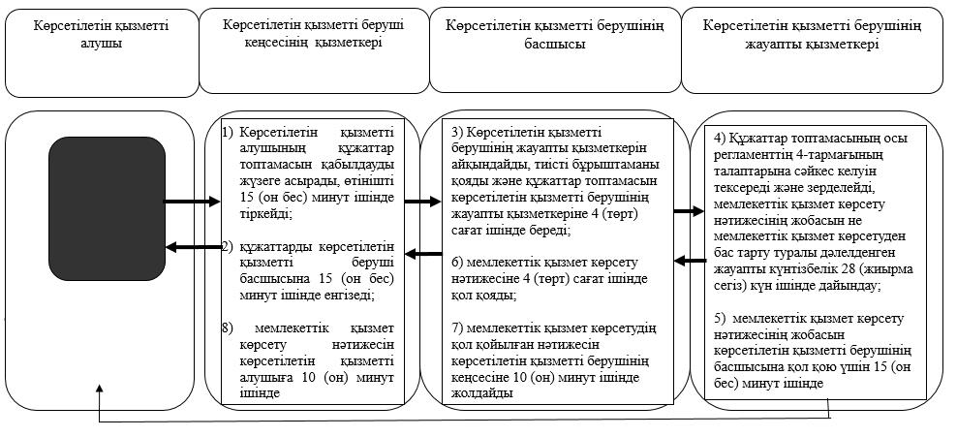

Солтүстік Қазақстан облысы әкімдігінің 2015 жылғы 10 қыркүйектегі № 356 қаулысымен бекітілген
"Діни әдебиетті және діни мазмұндағы өзге де ақпараттық материалдарды, діни мақсаттағы заттарды тарату үшін арнайы тұрақты үй-жайлардың орналастырылуын бекіту туралы шешім беру" мемлекеттік көрсетілетін қызмет регламенті
1. Жалпы ережелер
1. "Діни әдебиетті және діни мазмұндағы өзге де ақпараттық материалдарды, діни мақсаттағы заттарды тарату үшін арнайы тұрақты үй-жайлардың орналастырылуын бекіту туралы шешім беру" мемлекеттік көрсетілетін қызмет регламенті (бұдан әрі – мемлекеттік көрсетілетін қызмет) "Діни қызмет саласындағы мемлекеттік көрсетілетін қызметтер стандарттарын бекіту туралы" Қазақстан Республикасы Мәдениет және спорт министрінің 2015 жылғы 23 сәуірдегі № 147 бұйрығымен (Нормативтік құқықтық актілерді мемлекеттік тіркеу тізімімде № 11183 болып тіркелген) бекітілген "Діни әдебиетті және діни мазмұндағы өзге де ақпараттық материалдарды, діни мақсаттағы заттарды тарату үшін арнайы тұрақты үй-жайлардың орналастырылуын бекіту туралы шешім беру" мемлекеттік көрсетілетін қызмет стандартына (бұдан әрі – стандарт) сәйкес әзірленген, осы мемлекеттік көрсетілетін қызмет регламентіне 1-қосымшаға сәйкес облыстың жергілікті атқарушы органы (бұдан әрі – көрсетілетін қызметті беруші) көрсетеді.
Өтінішті қабылдау және мемлекеттік қызмет көрсету нәтижелерін беру көрсетілетін қызметті берушінің кеңсесі арқылы жүзеге асырылады.
2. Мемлекеттiк қызметті көрсету нысаны: қағаз түрінде.
3. Мемлекеттiк қызметті көрсету нәтижесi – діни әдебиетті және діни мазмұндағы өзге де ақпараттық материалдарды, діни мақсаттағы заттарды тарату үшін арнайы тұрақты үй-жайлардың орналастырылуын бекіту туралы шешім (бұдан әрі – шешім) болып табылады.
Мемлекеттік көрсетілетін қызмет нәтижесін ұсыну нысаны: қағаз түрінде.
Мемлекеттiк көрсетілетін қызмет жеке және заңды тұлғаларға (бұдан әрі – көрсетілетін қызметті алушы) тегiн көрсетiледi.
2. Мемлекеттік қызметті көрсету процесінде көрсетілетін қызметті берушінің құрылымдық бөлімшелерінің (қызметкерлерінің) іс-қимылы тәртібін сипаттау
4. Мемлекеттік қызметті көрсету бойынша рәсімді (іс-қимылды) бастауға негіздеме көрсетілетін қызметті алушының (не сенімхат бойынша оның өкілінің) көрсетілетін қызметті берушіге құжаттарды (бұдан әрі – құжаттар топтамасы) қоса берген өтініші болып табылады:
1) осы мемлекеттік көрсетілетін қызмет регламентіне 2-қосымшаға сәйкес нысан бойынша өтініш;
2) жеке тұлғалар үшiн – жеке басын куәландыратын құжаттың көшiрмесi немесе заңды тұлғалар үшiн салыстырып тексеру мақсатында құжаттардың түпнұсқасын міндетті түрде ұсына отырып – діни бірлестікті мемлекеттік тіркеу (қайта тіркеу) туралы куәліктің немесе анықтаманың көшiрмесi;
3) көрсетiлетiн қызмет алушықол қойған діни әдебиетті, діни мазмұндағы өзге де ақпараттық материалдарды діни мақсаттағы заттарды тарату үшін арнайы тұрақты үй-жайлардың орналастырылуы туралы еркін нысандағы негіздеме-анықтама (сауда, қосалқы, әкімшілік-шаруашылық үй-жайлардың бар-жоғы, саны, сондай ақ, үй-жайдың пайдалану мақсаты діни әдебиеттерді, діни мазмұндағы өзге де ақпаратты, діни мақсаттағы заттарды қабылдауға, сақтауға және сатылымға қоюға әзірлеуге арналғандығы; үй-жайды салу мақсаты; үй-жай орналасқан үйлерден (ғимараттан) үш жүз метр қашықтықта рухани (діни) білім беру ұйымдарын қоспағанда, мемлекеттік органдар мен мемлекеттік мекемелер ғимараттары, білім беру ұйымдары ғимараттары жоқ екендігі көрсетілген);
4) жылжымайтын мүліктің техникалық паспортының көшірмесімен қоса, құқық белгілеуші құжаттың көшірмесі және жер учаскесінің сәйкестендіру құжатының көшірмесі, нотариалды куәландырылған не салыстырып тексеру үшін түпнұсқалары ұсынылады;
5) меншік иесінің үй-жайды діни әдебиеттерді және діни мазмұндағы өзге ақпараттық материалдарды, діни мақсаттағы заттарды тарату үшін пайдалануға рұқсат етуге келісуі туралы хаты (ғимарат жалға алынған жағдайда ұсынылады).
5. Мемлекеттік қызмет көрсету процесінің құрамына кіретін әрбір рәсімнің (іс-қимылдың) мазмұны, оның орындалу ұзақтығы:
1-рәсім – көрсетілетін қызметті беруші кеңсесінің қызметкері көрсетілетін қызметті алушының құжаттар топтамасын қабылдауды жүзеге асырады, құжаттарды тіркейді және көрсетілетін қызметті алушыға көрсетілетін қызметті берушінің мөртабаны қойылған, кіріс құжаттарының күні, қабылданған уақыты мен нөмірі қамтылған, құжаттарды қабылдаған тұлғаның тегі, аты, әкесінің аты көрсетілген өтініштің көшірмесін 15 (он бес) минут ішінде береді;
2-рәсім – көрсетілетін қызметті беруші кеңсесінің қызметкері құжаттар топтамасын көрсетілетін қызметті беруші басшысына бұрыштаманы ресімдеу үшін 15 (он бес) минут ішінде жолдайды;
3-рәсім – көрсетілетін қызметті беруші басшысы көрсетілетін қызметті берушінің жауапты қызметкерін айқындайды, тиісті бұрыштаманы қояды және құжаттар топтамасын көрсетілетін қызметті берушінің жауапты қызметкеріне 4 (төрт) сағат ішінде береді;
4-рәсім – көрсетілетін қызметті берушінің жауапты қызметкері құжаттар топтамасының осы регламенттің 4-тармағының талаптарына сәйкес келуін
тексереді және зерделейді, мемлекеттік қызмет көрсету нәтижесінің жобасын не мемлекеттік қызмет көрсетуден бас тарту туралы дәлелденген жауапты (бұдан әрі – мемлекеттік қызмет көрсетудің нәтижесі) күнтізбелік 28 (жиырма сегіз) күн ішінде дайындайды;
5-рәсім – көрсетілетін қызметті берушінің жауапты қызметкері мемлекеттік қызмет көрсетудің нәтижесін көрсетілетін қызметті беруші басшысына қол қою үшін 15 (он бес) минут ішінде береді;
6-рәсім – көрсетілетін қызметті берушінің басшысы мемлекеттік қызмет көрсету нәтижесіне 4 (төрт) сағат ішінде қол қояды;
7-рәсім – көрсетілетін қызметті берушінің басшысы мемлекеттік қызмет көрсетудің қол қойылған нәтижесін көрсетілетін қызметті беруші кеңсесіне 10 (он) минут ішінде жолдайды;
8-рәсім – көрсетілетін қызметті беруші кеңсесінің қызметкері мемлекеттік қызмет көрсету нәтижесін көрсетілетін қызметті алушыға 10 (он) минут ішінде.
6. Келесі рәсімді (іс-қимылды) орындауды бастау үшін негіз болатын мемлекеттік қызметті көрсету бойынша рәсімнің (іс-қимылдың) нәтижесі:
1) көрсетілетін қызметті алушының құжаттар топтамасын қабылдау және тіркеу;
2) көрсетілетін қызметті беруші басшысының көрсетілетін қызметті алушы құжаттарының топтамасын алуы;
3) көрсетілетін қызметті берушінің жауапты қызметкерін айқындау және көрсетілетін қызметті беруші басшысының бұрыштамасын ресімдеу;
4) көрсетілетін қызметті берушінің жауапты қызметкерінің құжаттар топтамасын зерделеу және мемлекеттік қызмет көрсету нәтижесінің жобасын дайындау үшін алуы;
5) мемлекеттік қызмет көрсету нәтижесінің жобасын көрсетілетін қызметті беруші басшысына қол қою үшін беру;
6) көрсетілетін қызметті беруші басшысының мемлекеттік қызмет көрсету нәтижесіне қол қоюы;
7) көрсетілетін қызметті беруші кеңсесі қызметкерінің мемлекеттік қызмет көрсету нәтижесін алуы;
8) мемлекеттік қызмет көрсету нәтижесін көрсетілетін қызметті алушыға беру.
3. Мемлекеттік қызметті көрсету процесінде көрсетілетін қызметті берушінің құрылымдық бөлімшелерінің (қызметкерлерінің) өзара іс-қимылы тәртібін сипаттау
7. Мемлекеттік қызмет көрсету процесіне қатысатын құрылымдық бөлімшелердің (қызметкерлердің) тізбесі:
1) көрсетілетін қызметті беруші кеңсесінің қызметкері;
2) көрсетілетін қызметті берушінің басшысы;
3) көрсетілетін қызметті берушінің жауапты қызметкері.
8. Құрылымдық бөлімшілер (қызметкерлер) арасындағы рәсімдердің (іс-қимылдардың) реттілігін сипаттау, әрбір рәсімнің (іс-қимылдың) ұзақтығы:
1) көрсетілетін қызметті беруші кеңсесінің қызметкері көрсетілетін қызметті алушының құжаттар топтамасын қабылдауды жүзеге асырады, құжаттарды тіркейді және көрсетілетін қызметті берушінің мөртабаны қойылған, кіріс құжаттарының қабылданған күні, уақыты және нөмірі қамтылған, құжаттарды қабылдаған тұлғаның тегі, аты, әкесінің аты көрсетілген өтініштің көшірмесін көрсетілетін қызметті алушыға 15 (он бес) минут ішінде береді;
2) көрсетілетін қызметті беруші кеңсесінің қызметкері құжаттар топтамасын көрсетілетін қызметті беруші басшысына бұрыштаманы ресімдеу үшін 15 (он бес) минут ішінде жолдайды;
3) көрсетілетін қызметті берушінің басшысы көрсетілетін қызметті берушінің жауапты қызметкерін айқындайды, тиісті бұрыштаманы қояды және құжаттар топтамасын көрсетілетін қызметті берушінің жауапты қызметкеріне 4 (төрт) сағат ішінде береді;
4) көрсетілетін қызметті берушінің жауапты қызметкері құжаттар топтамасының осы регламенттің 4-тармағының талаптарына сәйкес келуін тексереді және зерделейді, мемлекеттік қызмет көрсету нәтижесінің жобасын күнтізбелік 28 (жиырма сегіз) күн ішінде дайындайды;
5) көрсетілетін қызметті берушінің жауапты қызметкері мемлекеттік қызмет көрсету нәтижесінің жобасын көрсетілетін қызметті беруші басшысына қол қою үшін 15 (он бес) минут ішінде береді;
6) көрсетілетін қызметті берушінің басшысы 4 (төрт) сағат ішінде мемлекеттік қызмет көрсету нәтижесіне қол қояды және көрсетілетін қызметті беруші кеңсесіне береді;
7) көрсетілетін қызметті беруші кеңсесі қызметкерінің мемлекеттік қызмет көрсету нәтижесін алуы 10 (он) минут ішінде;
8) мемлекеттік қызмет көрсету нәтижесін көрсетілетін қызметті алушыға беру 10 (он) минут ішінде.
Мемлекеттік қызмет көрсету процесіндегі рәсімдердің (іс-қимылдардың) ретін, көрсетілетін қызметті беруші құрылымдық бөлімшелерінің (қызметкерлерінің) өзара іс-қимылын толық сипаттау, сондай-ақ өзге де көрсетілетін қызметті берушілермен өзара іс-қимыл тәртібін сипаттау осы регламентке 3-қосымшаға сәйкес мемлекеттік қызмет көрсетудің бизнес-процестерінің анықтамалығында қамтып көрсетілген.
Мемлекеттік көрсетілетін қызмет Қазақстан Республикасы Инвестициялар және даму министрлігі Байланыс, ақпараттандыру және ақпарат комитетінің "Халыққа қызмет көрсету орталығы" шаруашылық жүргізу құқығындағы республикалық мемлекеттік кәсіпорнының Солтүстік Қазақстан облысы бойынша филиалы арқылы көрсетілмейді.
"Діни әдебиетті және діни мазмұндағы өзге де ақпараттық материалдарды, діни мақсаттағы заттарды тарату үшін арнайы тұрақты үй-жайлардың орналастырылуын бекіту туралы шешім беру" мемлекеттiк көрсетілетін қызмет көрсету регламентіне 1-қосымша
Облыстық жергілікті атқарушы органның мекенжайы (көрсетілетін қызметті беруші)
Жергілікті атқарушы органның атауы | Заңды мекенжайы | Байланыс телефоны | Жұмыс кестесі
"Солтүстік Қазақстан облысының әкімдігі" мемлекеттік мекемесі | Петропавл қаласы Қазақстан Конституциясы көшесі, 58 | 8-7152-50-17-78 | Дүйсенбіден жұманы қоса, 13.00-ден 14.30-ға дейін түскі үзіліспен, сағат 09.00-ден 18.30-ға дейін, демалыс және мереке күндерін қоспағанда
"Діни әдебиетті және діни мазмұндағы өзге де ақпараттық материалдарды, діни мақсаттағы заттарды тарату үшін арнайы тұрақты үй-жайлардың орналастырылуын бекіту туралы шешім беру" мемлекеттiк көрсетілетін қызмет көрсету регламентіне 2 қосымша
өтініш нысаны
көрсетілетін қызмет берушіге
_______________________________________
(көрсетілетін қызметті беруші уәкіл еткен
лауазымды тұлғаның лауазымы, тегі, аты,
әкесінің аты (оның болған жағдайында))
көрсетiлетiн қызметті алушыдан
____________________________________
(жеке тұлғаның тегі, аты, әкесінің аты
(оның болған жағдайында), мекенжайы, телефоны
мен жеке сәйкестендіру нөмірі (ЖСН) және
заңды тұлғаның атауы, пошталық мекенжайы,
телефоны және бизнес сәйкестендіру нөмірі (БСН))
Өтініш
Сізден _______________________________________________ мекенжайы бойынша орналасқан діни әдебиетті және діни мазмұндағы өзге де ақпараттық материалдарды, діни мақсаттағы заттарды тарату үшін арнайы тұрақты үй-жайдың орналастырылуын бекіту туралы қаулыны беруіңізді сұраймын.
Көрсетілетін қызметті алушының қолы______ Өтініш берген күні____________
Күні, мөрі (заңды тұлға үшін) _____________________________________
"Діни әдебиетті және діни мазмұндағы өзге де ақпараттық материалдарды, діни мақсаттағы заттарды тарату үшін арнайы тұрақты үй-жайлардың орналастырылуын бекіту туралы шешім беру" мемлекеттiк көрсетілетін қызмет регламентіне 3-қосымша
"Діни әдебиетті және діни мазмұндағы өзге де ақпараттық материалдарды, діни мақсаттағы заттарды тарату үшін арнайы тұрақты үй-жайлардың орналастырылуын бекіту туралы шешім беру" мемлекеттік қызметін көрсетудің бизнес-процестерінің анықтамалығы
Мемлекеттік қызмет көрсетудің бизнес-процестерінің реттілігін сипаттау

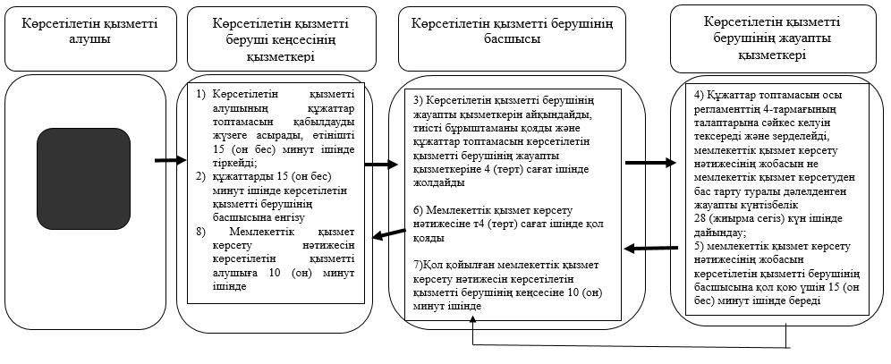

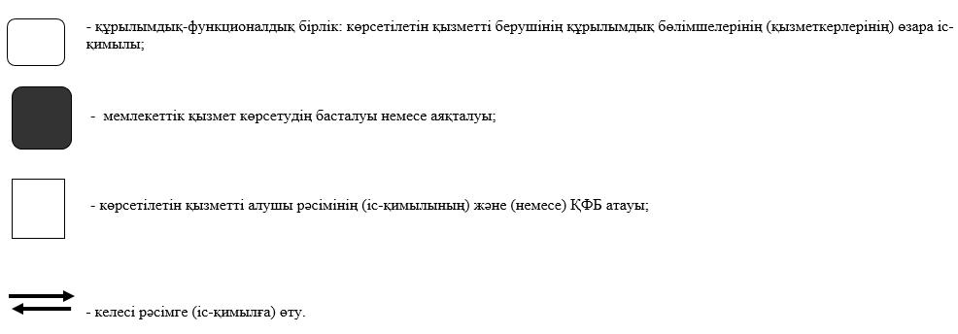

Солтүстік Қазақстан облысы әкімдігінің 2015 жылғы 10 қыркүйектегі № 356 қаулысымен бекітілген
"Діни іс-шараларды өткізуге арналған үй-жайларды ғибадат үйлерінен (ғимараттарынан) тыс жерлерде орналастыруға келісу туралы шешім беру" мемлекеттік көрсетілетін қызмет регламенті
1.Жалпы ережелер
1. "Діни іс-шараларды өткізуге арналған үй-жайларды ғибадат үйлерінен (ғимараттарынан) тыс жерлерде орналастыруға келісу туралы шешім беру" мемлекеттік көрсетілетін қызмет регламенті (бұдан әрі – мемлекеттік көрсетілетін қызмет) "Діни қызмет саласындағы мемлекеттік көрсетілетін қызметтер стандарттарын бекіту туралы" Қазақстан Республикасы Мәдениет және спорт министрінің 2015 жылғы 23 сәуірдегі № 147 бұйрығымен (Нормативтік құқықтық актілерді мемлекеттік тіркеу тізілімінде № 11183 болып тіркелген) бекітілген "Діни іс-шараларды өткізуге арналған үй-жайларды ғибадат үйлерінен (ғимараттарынан) тыс жерлерде орналастыруға келісу туралы шешім беру" мемлекеттік көрсетілетін қызмет стандартына (бұдан әрі – стандарт) сәйкес әзірленген, осы мемлекеттік көрсетілетін қызмет регламентіне 1-қосымшаға сәйкес облыстың жергілікті атқарушы органы (бұдан әрі – көрсетілетін қызметті беруші) көрсетеді.
Өтінішті қабылдау және мемлекеттік қызмет көрсету нәтижелерін беру көрсетілетін қызметті берушінің кеңсесі арқылы жүзеге асырылады.
2. Мемлекеттiк қызметті көрсету нысаны: қағаз түрінде.
3. Мемлекеттiк қызметті көрсету нәтижесi – діни іс-шараларды өткізуге арналған үй-жайларды ғибадат үйлерінен (ғимараттарынан) тыс жерлерде орналастыруға келісу туралы келісу-хат не мемлекеттік қызметті көрсетуден бас тарту туралы дәлелденген жауап.
Мемлекеттік қызмет көрсетуден бас тартуға негіз ретінде егер діни бірлестіктердің қызметі:
1) бір дiннің үстемдігін орнықтыруға, зорлық-зомбылықпен немесе зорлық-зомбылыққа үндеумен және өзге де құқыққа қарсы іс-әрекеттермен байланысты діни өшпендiлiктi немесе алауыздықты қоздыруға;
2) Қазақстан Республикасының азаматтарын, шетелдіктер мен азаматтығы жоқ адамдарды дiнге көзқарасын айқындауда, діни бірлестіктердің қызметіне, дiни жораларға және (немесе) дiндi оқып-үйренуге қатысуына немесе қатыспауына қандай да бiр мәжбүрлеуге;
3) Қазақстан Республикасының азаматтарына, шетелдіктер мен азаматтығы жоқ адамдарға зорлық-зомбылық көрсетумен, олардың денсаулығына өзге де зиян келтірумен, ерлі-зайыптылардың некесін бұзумен (отбасының бұзылуымен), туыстық қарым-қатынастарды тоқтатумен, имандылыққа нұқсан келтірумен, адамның және азаматтың құқықтары мен бостандықтарын бұзумен, азаматтарды Қазақстан Республикасының Конституциясы мен заңдарында көзделген міндеттерін атқарудан бас тартуға түрткі болуымен және Қазақстан Республикасының заңнамасын өзге де бұзушылықпен ұштасса;
4) Қазақстан Республикасының азаматтарын, шетелдіктер мен азаматтығы жоқ адамдарды, оның ішінде қайырымдылық қызмет арқылы және (немесе) олардың діни бірлестіктерден шығуына кедергі келтіретін, оның ішінде Қазақстан Республикасы азаматтарының, шетелдіктер мен азаматтығы жоқ адамдардың материалдық немесе өзге де тәуелділігін пайдалана отырып бопсалау, күш қолдану немесе күш қолданамын деп қорқыту жолымен не алдау жолымен өз қызметіне мәжбүрлеп тартса;
5) діни бірлестіктің қатысушыларын (мүшелерін) және дін ұстанушыларын діни бірлестіктің, оның басшылары мен басқа да қатысушыларының (мүшелерінің) пайдасына өздеріне тиесілі мүлкін иеліктеуге итермелесе;
6) дінді және діни көзқарастарды пайдалана отырып, мемлекеттік органдардың қызметіне қасақана іріткі салуға, олардың үздіксіз жұмыс істеуінің бұзылуына, елдегі басқарушылық деңгейін төмендетуге әкеп соғатын шешімдерді қабылдауға және іс-әрекеттер жасауға түрткі болса мемлекеттiк қызмет көрсетуден бас тартылады.
Мемлекеттік көрсетілетін қызмет нәтижесін ұсыну нысаны: қағаз түрінде.
Мемлекеттiк көрсетілетін қызмет жеке және заңды тұлғаларға (бұдан әрі – көрсетілетін қызметті алушы) тегiн көрсетiледi.
2. Мемлекеттік қызметті көрсету процесінде көрсетілетін қызметті берушінің құрылымдық бөлімшелерінің (қызметкерлерінің) іс-қимылы тәртібін сипаттау
4. Мемлекеттік қызметті көрсету бойынша рәсімді (іс-қимылды) бастауға негіздеме көрсетілетін қызметті алушының (не сенімхат бойынша оның өкілінің) көрсетілетін қызметті берушіге құжаттарды (бұдан әрі – құжаттар топтамасы) қоса берген өтініші болып табылады:
1) осы мемлекеттік көрсетілетін қызмет регламентіне 2-қосымшаға сәйкес нысан бойынша өтініш;
2) салыстырып тексеру үшін құжаттардың түпнұсқасын міндетті түрде ұсына отырып – діни бірлестікті мемлекеттік тіркеу (қайта тіркеу) туралы куәліктің немесе анықтаманың көшiрмесi;
3) оны пайдаланатын, тіркелген діни бірлестіктің басшысы қол қойған, не болмаса көрсетілген объектілерде келушілерге жеке дұға етуге арналған үй-жайлар ашу қарастырылған ғимараттың, халық көп келетін объектінің (сауда объектілері, теміржол және вокзалдары, әуежайлар, порттар) басшысы қол қойған еркін нысандағы негіздеме.
Еркін нысандағы негіздемеде: діни шаралар өткізуге арналған үй-жайды анықтаудағы (орналастырудағы) мақсаты, аталған аумақта діни қажеттілігін қанағаттандыруға мұқтаж келушілер саны, үй-жайдан (ғимараттан) үш жүз метр қашықтықта рухани (діни) білім беру ұйымдарын қоспағанда, мемлекеттік органдар, мемлекеттік мекемелер, білім беру ұйымдары жоқ екендігі көрсетіледі;
4) жылжымайтын мүліктің құқық белгілеуші құжаттың көшірмесі және (немесе) жер учаскесіне нотариалды куәландырылған сәйкестендіру құжатының көшірмесі, не салыстырып тексеру үшін түпнұсқалары ұсынылады;
5) діни іс-шаралар өткізуге арналған үй-жайлар орналасқан аумақта әрекет ететін жергілікті қоғамдастық жиналысының (жиынының) немесе үй-жайлардың (пәтерлердің) меншік иелері жиналыстарының діни іс-шаралар өткізуге (үй-жай орналасқан ғимараттың аумағымен шектесетін (сонымен қатар, шекара аралығында сервитут, автомобиль жолы өтетін болса) тұрғын үйлер болған жағдайда ұсынылады) келісетіні туралы шешімінің көшірмесі;
Жергілікті қоғамдастық жиналысы (жиыны) немесе кондоминиум объектісінің органы болмаған жағдайда жеке тұлғаның немесе заңды тұлғаның аталған үй-жайда діни іс-шаралар өткізуге келісімі туралы хаты ұсынылады (үй-жай орналасқан ғимараттың аумағымен шектесетін (сонымен қатар, шекара аралығында сервитут, автомобиль жолы өтетін болса) жеке тұлғаның үйі, заңды тұлғаның немесе жеке кәсіпкердің үй-жайы болған жағдайда ұсынылады);
6) меншік иесінің үй-жайды діни іс-шараларды өткізу үшін пайдалануға келісуі туралы хаты (ғимарат жалға алынған жағдайда ұсынылады);
Осы тармақтың 5), 6) тармақшаларында көзделген құжаттарда көрсетілген күн өтініш берілгенге дейін үш айдан артық болмауға тиіс.
5. Мемлекеттік қызмет көрсету процесінің құрамына кіретін әрбір рәсімнің (іс-қимылдың) мазмұны, оның орындалу ұзақтығы:
1-рәсім – көрсетілетін қызметті беруші кеңсесінің қызметкері көрсетілетін қызметті алушының құжаттар топтамасын қабылдауды жүзеге асырады, құжаттарды тіркейді және көрсетілетін қызметті алушыға көрсетілетін қызметті берушінің мөртабаны қойылған, кіріс құжаттарының күні, қабылданған уақыты мен нөмірі қамтылған, құжаттарды қабылдаған тұлғаның тегі, аты, әкесінің аты көрсетілген өтініштің көшірмесін 15 (он бес) минут ішінде береді;
2-рәсім – көрсетілетін қызметті беруші кеңсесінің қызметкері құжаттар топтамасын көрсетілетін қызметті беруші басшысына бұрыштаманы ресімдеу үшін 15 (он бес) минут ішінде жолдайды;
3-рәсім – көрсетілетін қызметті беруші басшысы көрсетілетін қызметті берушінің жауапты қызметкерін айқындайды, тиісті бұрыштаманы қояды және құжаттар топтамасын көрсетілетін қызметті берушінің жауапты қызметкеріне 4 (төрт) сағат ішінде береді;
4-рәсім – көрсетілетін қызметті берушінің жауапты қызметкері құжаттар топтамасының осы регламенттің 4-тармағының талаптарына сәйкес келуін тексереді және зерделейді, мемлекеттік қызмет көрсету нәтижесінің жобасын не мемлекеттік қызмет көрсетуден бас тарту туралы дәлелденген жауапты (бұдан әрі – мемлекеттік қызмет көрсетудің нәтижесі) күнтізбелік 28 (жиырма сегіз) күн ішінде дайындайды;
5-рәсім – көрсетілетін қызметті берушінің жауапты қызметкері мемлекеттік қызмет көрсетудің нәтижесін көрсетілетін қызметті беруші
басшысына қол қою үшін 15 (он бес) минут ішінде береді;
6-рәсім – көрсетілетін қызметті берушінің басшысы мемлекеттік қызмет көрсету нәтижесіне 4 (төрт) сағат ішінде қол қояды;
7-рәсім – көрсетілетін қызметті берушінің басшысы мемлекеттік қызмет көрсетудің қол қойылған нәтижесін көрсетілетін қызметті беруші кеңсесіне 10 (он) минут ішінде жолдайды;
8-рәсім – көрсетілетін қызметті беруші кеңсесінің қызметкері мемлекеттік қызмет көрсету нәтижесін көрсетілетін қызметті алушыға 10 (он) минут ішінде.
6. Келесі рәсімді (іс-қимылды) орындауды бастау үшін негіз болатын мемлекеттік қызметті көрсету бойынша рәсімнің (іс-қимылдың) нәтижесі:
1) көрсетілетін қызметті алушының құжаттар топтамасын қабылдау және тіркеу;
2) көрсетілетін қызметті беруші басшысының көрсетілетін қызметті алушы құжаттарының топтамасын алуы;
3) көрсетілетін қызметті берушінің жауапты қызметкерін айқындау және көрсетілетін қызметті беруші басшысының бұрыштамасын ресімдеу;
4) көрсетілетін қызметті берушінің жауапты қызметкерінің құжаттар топтамасын зерделеу және мемлекеттік қызмет көрсету нәтижесінің жобасын дайындау үшін алуы;
5) мемлекеттік қызмет көрсету нәтижесінің жобасын көрсетілетін қызметті беруші басшысына қол қою үшін беру;
6) көрсетілетін қызметті беруші басшысының мемлекеттік қызмет көрсету нәтижесіне қол қоюы;
7) көрсетілетін қызметті беруші кеңсесі қызметкерінің мемлекеттік қызмет көрсету нәтижесін алуы;
8) мемлекеттік қызмет көрсету нәтижесін көрсетілетін қызметті алушыға беру.
3. Мемлекеттік қызметті көрсету процесінде көрсетілетін қызметті берушінің құрылымдық бөлімшелерінің (қызметкерлерінің) өзара іс-қимылы тәртібін сипаттау
7. Мемлекеттік қызмет көрсету процесіне қатысатын құрылымдық бөлімшелердің (қызметкерлердің) тізбесі:
1) көрсетілетін қызметті беруші кеңсесінің қызметкері;
2) көрсетілетін қызметті берушінің басшысы;
3) көрсетілетін қызметті берушінің жауапты қызметкері.
8. Құрылымдық бөлімшілер (қызметкерлер) арасындағы рәсімдердің (іс-қимылдардың) реттілігін сипаттау, әрбір рәсімнің (іс-қимылдың) ұзақтығы:
1) көрсетілетін қызметті беруші кеңсесінің қызметкері көрсетілетін қызметті алушының құжаттар топтамасын қабылдауды жүзеге асырады, құжаттарды тіркейді және көрсетілетін қызметті берушінің мөртабаны қойылған, кіріс құжаттарының қабылданған күні, уақыты және нөмірі қамтылған, құжаттарды қабылдаған тұлғаның тегі, аты, әкесінің аты көрсетілген өтініштің көшірмесін көрсетілетін қызметті алушыға 15 (он бес) минут ішінде береді;
2) көрсетілетін қызметті беруші кеңсесінің қызметкері құжаттар топтамасын көрсетілетін қызметті беруші басшысына бұрыштаманы ресімдеу үшін 15 (он бес) минут ішінде жолдайды;
3) көрсетілетін қызметті берушінің басшысы көрсетілетін қызметті берушінің жауапты қызметкерін айқындайды, тиісті бұрыштаманы қояды және құжаттар топтамасын көрсетілетін қызметті берушінің жауапты қызметкеріне 4 (төрт) сағат ішінде береді;
4) көрсетілетін қызметті берушінің жауапты қызметкері құжаттар топтамасының осы регламенттің 4-тармағының талаптарына сәйкес келуін тексереді және зерделейді, мемлекеттік қызмет көрсету нәтижесінің жобасын күнтізбелік 28 (жиырма сегіз) күн ішінде дайындайды;
5) көрсетілетін қызметті берушінің жауапты қызметкері мемлекеттік қызмет көрсету нәтижесінің жобасын көрсетілетін қызметті беруші басшысына қол қою үшін 15 (он бес) минут ішінде береді;
6) көрсетілетін қызметті берушінің басшысы 4 (төрт) сағат ішінде мемлекеттік қызмет көрсету нәтижесіне қол қояды және көрсетілетін қызметті беруші кеңсесіне береді;
7) көрсетілетін қызметті беруші кеңсесі қызметкерінің мемлекеттік қызмет көрсету нәтижесін алуы 10 (он) минут;
8) мемлекеттік қызмет көрсету нәтижесін көрсетілетін қызметті алушыға беру 10 (он) минут ішінде.
Мемлекеттік қызмет көрсету процесіндегі рәсімдердің (іс-қимылдардың) ретін, көрсетілетін қызметті беруші құрылымдық бөлімшелерінің (қызметкерлерінің) өзара іс-қимылын толық сипаттау, сондай-ақ өзге де көрсетілетін қызметті берушілермен өзара іс-қимыл тәртібін сипаттау осы регламентке 3-қосымшаға сәйкес мемлекеттік қызмет көрсетудің бизнес-процестерінің анықтамалығында қамтып көрсетілген.
Мемлекеттік көрсетілетін қызмет Қазақстан Республикасы Инвестициялар және даму министрлігі Байланыс, ақпараттандыру және ақпарат комитетінің "Халыққа қызмет көрсету орталығы" шаруашылық жүргізу құқығындағы республикалық мемлекеттік кәсіпорнының Солтүстік Қазақстан облысы бойынша филиалы арқылы көрсетілмейді.
"Діни іс-шараларды өткізуге арналған үй-жайларды ғибадат үйлерінен (ғимараттарынан) тыс жерлерде орналастыруға келісу туралы шешім беру" мемлекеттік көрсетілетін қызмет регламентіне 1-қосымша
Облыстық жергілікті атқарушы органның мекенжайы (көрсетілетін қызметті беруші)
Жергілікті атқарушы органның атауы | Заңды мекенжайы | Байланыс телефоны | Жұмыс кестесі
"Солтүстік Қазақстан облысының әкімдігі" мемлекеттік мекемесі | Петропавл қаласы Қазақстан Конституциясы көшесі, 58 | 8-7152-50-17-78 | Дүйсенбіден жұманы қоса, 13.00-ден 14.30-ға дейін түскі үзіліспен, сағат 09.00-ден 18.30-ға дейін, демалыс және мереке күндерін қоспағанда
Діни іс-шараларды өткізуге арналған үй-жайларды ғибадат үйлерінен (ғимараттарынан) тыс жерлерде орналастыруға келісу туралы шешім беру" мемлекеттік көрсетілетін қызмет регламентіне 2 қосымша
өтініш нысаны
көрсетілетін қызмет берушіге
____________________________________
(көрсетілетін қызметті беруші уәкіл еткен
лауазымды тұлғаның лауазымы, тегі,
аты, әкесінің аты (оның болған жағдайында))
көрсетiлетiн қызметті алушыдан
______________________________________
(заңды тұлғаның тегі, аты, әкесінің аты
(оның болған жағдайында), атауы, пошталық
мекенжайы, телефоны және заңды
тұлғаның бизнес сәйкестендіру нөмірі (БСН))
Өтініш
Сізден ________________________________________ мекенжайы бойынша орналасқан діни іс-шараларды өткізуге арналған үй-жайларды ғибадат үйлерінен (ғимараттарынан) тыс жерлерде орналастыруға келісуді сұраймын.
Көрсетілетін қызметті алушының қолы______ Өтініш берген күні____________
Күні, мөрі (заңды тұлға үшін) ___________________________________________
"Діни іс-шараларды өткізуге арналған үй-жайларды ғибадат үйлерінен (ғимараттарынан) тыс жерлерде орналастыруға келісу туралы шешім беру" мемлекеттік көрсетілетін қызмет регламентіне 3-қосымша
"Діни іс-шараларды өткізуге арналған үй-жайларды ғибадат үйлерінен (ғимараттарынан) тыс жерлерде орналастыруға келісу туралы шешім беру" мемлекеттік қызметін көрсетудің бизнес-процестерінің анықтамалығы
Мемлекеттік қызмет көрсетудің бизнес-процестерінің реттілігін сипаттау

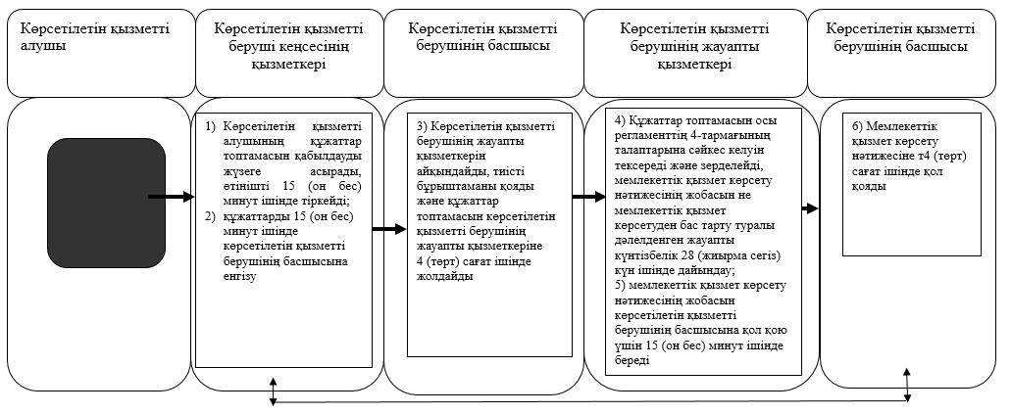

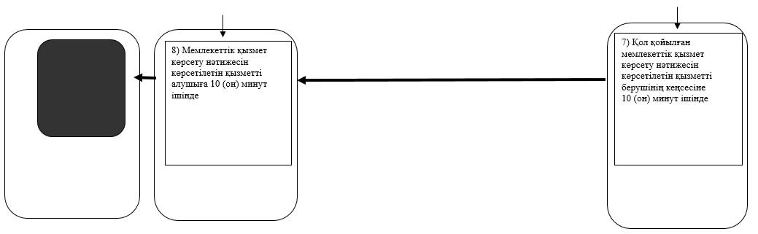

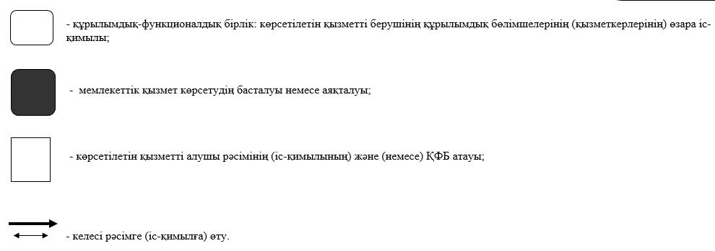

© 2012. Қазақстан Республикасы Әділет министрлігінің «Қазақстан Республикасының Заңнама және құқықтық ақпарат институты» ШЖҚ РМК

